G542旺苍县城嘉川至东河段公路工程配套XC系列稳定土厂拌配料项目竣工环境保护验收监测报告表

恒宇监验字（2021）第5号

建设单位： 辽宁五洲公路工程有限责任公司

编制单位： 四川恒宇环境节能检测有限公司

2021年7月

建 设 单 位: 辽宁五洲公路工程有限责任公司
法 人 代 表:

编 制 单 位:四川恒宇环境节能检测有限公司
法 人 代 表:
项 目 负 责 人:
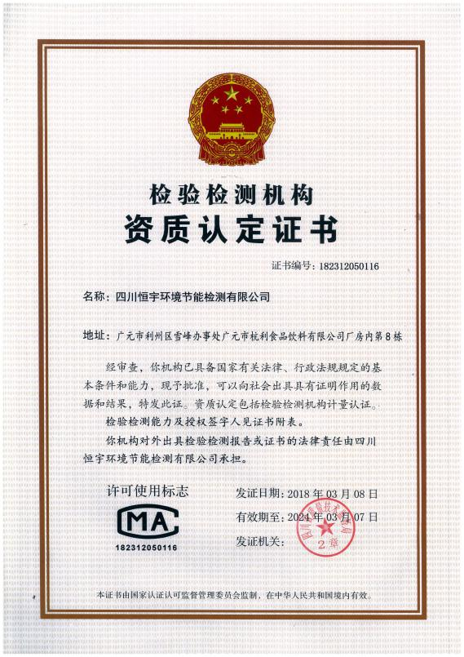

建设单位：辽宁五洲公路工程 编制单位：四川恒宇环境节能检
有限责任公司 测有限公司
电 话:13518325948 电 话: 0839-3509680
传 真: / 传 真: 0839-3509680
邮 编:628200 邮 编: 628000
地 址:旺苍县嘉川镇和平村 地 址: 广元市利州区雪峰办处
广元市杭利食品饮料有限公司
表一 项目基本情况
建设项目名称 | G542旺苍县城嘉川至东河段公路工程配套XC系列稳定土厂拌配料项目
建设单位名称 | 辽宁五洲公路工程有限责任公司
建设项目性质 | 新建 √ 改扩建 技改 迁建 （划√）
建设地点 | 旺苍县嘉川镇和平村
主要产品名称 | 水泥稳定土
设计生产能力 | 年产100000立方米水泥稳定土
实际生产能力 | 年产100000立方米水泥稳定土
建设项目环评时间 | 2018年6月 | 开工建设时间 | 2018年9月
调试时间 | / | 验收现场监测时间 | 2021年5月25日～5月26日
环评报告表  审批部门 | 旺苍县环境保护局 | 环评报告表  编制单位 | 四川众望安全环保科技咨询有限公司
环保设施设计单位 | / | 环保设施施工单位 | /
投资总概算 | / | 环保投资总概算 | / | 比例 | /
实际总概算 | 300万元 | 环保投资 | 31万元 | 比例 | 10.3%
验收监测依据 | 《建设项目环境保护管理条例》国务院令第682号；  《建设项目竣工环境保护验收技术指南》生态环保部公告2018年第9号；  《建设项目竣工环境保护验收暂行办法》国环规环评【2017】4号；  四川众望安全环保科技咨询有限公司《G542旺苍县城嘉川至东河段公路工程项目环境影响报告表》；  旺苍县环境保护局《关于G542旺苍县城嘉川至东河段公路工程项目环境影响报告表的批复》（旺环审批[【2018】40号）；
验收监测评价标准、标号、级别、限值 | 1、《水泥工业大气污染物综合排放标准》（GB4915－2013）中表3；  2、《工业企业厂界环境噪声排放标准》（GB12348-2008）3类标准；
  项目 | 监控点与参照点总悬浮物颗粒物（TSP）1小时浓度值的差值
  颗粒物 | 0.5mg/m³
  项目 | 昼间dB（A） | 夜间dB(A)
  噪声 | 65 | 55

表二 工程建设内容
1、项目基本情况
（1）项目简介：发展水泥稳定土，有利于净化城市环境，加快城市建设，提高工程质量，可以综合利用工业废渣粉煤灰，并能大量应用散装水泥，节省投资，有着良好的社会、经济效益。
国家推广应用水泥稳定土一直十分重视，为提高工程建设的工效，减少城市噪声、粉尘及建筑垃圾的污染，改善市容市貌，确保建设工程的质量，国家建设部和有关部委针对在城市建设中推广使用水泥稳定土制订了一系列政策和实施细则。随着建筑技术的发展及新产品、新技术的广泛应用，现代建筑对性能稳定、质量优异的水泥稳定土需求日趋增加。发展水泥稳定土不仅符合国家产业政策导向，也是建筑业发展的内在需求，在现阶段建设水泥稳定土厂具有良好的市场环境和市场前景。为配合G542旺苍县城嘉川至东河段公路工程项目的建设施工，辽宁五洲公路工程有限责任公司在嘉川镇和平村建设XC系列稳定土厂拌配料项目。
辽宁五洲公路工程有限责任公司因施工需要，在旺苍县嘉川镇和平村新建XC系列稳定土厂拌配料项目及附属设施，项目占地面积为800m²，本项目年产100000m³水泥稳定土。
旺苍县发展和改革局以旺发改【2016】308号文批准旺苍县城嘉川至东河路段工程可行性研究报告。2018年6月四川众望安全环保技术咨询有限公司完成了该项目环境影响评价报告表的编制，2018年6月旺苍县环境保护局以旺环审批【2018】40号文对该项目环境影响报告表进行了批复。
（2）工程建设内容：项目占地500m²，建设水泥稳定土生产线1条，配套建设上料及搅拌系统，原料堆场及附属设施，达到年产10万立方米水泥稳定土生产能力。包括主体工程、储运工程、辅助工程、公用工程以及环保工程。
（3）项目总平面布置：本项目原料堆场设置在场地的东侧，水泥稳定土搅拌系统设置在厂区中间，厂区大门设置在场地的北侧，该处紧邻园区道路，该道路与外界道路相接，原料及产品运输较为方便。厂区内各设施布置能够较好的满足生产，能确保工艺流程顺畅，物料运输方便快捷，工艺、动力管线短捷的原则。（项目总平面布置图见附图3。）
（4）项目外环境关系：本项目位于旺苍县嘉川镇和平村，项目西侧为园区道路；项目南侧为四川能投旺苍焦化有限公司；项目北侧紧邻石料加工厂（项目外环境关系见附图2）。
（5）验收监测范围：
项目验收范围有：主体工程、储运工程、辅助工程、公用工程和环保工程。

（6）验收监测内容：
（1）废气处理处置检查及监测；
（2）噪声处理处置检查及监测；
（3）废水处理处置检查；
（4）固体废物处理处置检查；
（5）公众意见调查；
（6）环境管理检查。
2、主要建设内容
本项目建设内容包括主体工程、储运工程、公用工程及环保工程等，环评及批复阶段建设内容与实际建设内容比对见表2-1。
表2-1 环评及批复阶段建设内容与实际建设内容比对一览表
环评及批复阶段建设内容及规模 |  |  | 实际建设内容及规模 | 备注
公司名称 |  | 辽宁五洲公路工程有限责任公司 | 辽宁五洲公路工程有限责任公司 | /
主体工程 | 水泥稳定土生产线 | / | 一条75型水泥稳定土生产线，占地面积约为500m²，1台50装载机、8台运输车、5个料仓，用于水泥稳定土的生产，年产水泥稳定土100000立方米 | /
储运工程 | 骨料库 | / | 位于生产车间内东侧，分四个区，分别存放石粉、0-5 石子、1-2石子及1-3石子 | /
储运工程 | 水泥储罐 | / | 2个，单个容积60t | /
储运工程 | 产品库 | / | 项目不设产品库，产品随产随运，罐车密闭运输，厂区内不存放水泥稳定土产品，具体规格根据客户要求进行调配 | /
辅助工程 | 办公、生活用房 | / | 利用现有，1层，面积约300m² | /
公用工程 | 给水 | / | 生产生活用水由市政供水管网供给 | /
公用工程 | 供电 | / | 市政电网供给 | /
环保工程 | 废水治理措施 | / | 生活污水经化粪池处理后定期清掏，用于周边农田施肥，不外排。 | /
环保工程 | 废气治理措施 | / | 水泥入筒仓粉尘经仓顶自带布袋除尘器净化处理后排放，骨料库、生产车间，仓顶进行洒水降尘；上料口上方进行洒水降尘 | /
环保工程 | 噪声治理措施 | / | 采取室内安装、基础减振、建筑隔声等降噪措施 | /
环保工程 | 固废治理措施 | / | 除尘器收集的粉尘分类收集后均回用于生产；生活垃圾暂存垃圾桶内，由环卫部门定期收集后处理。 | /

- 产品规模
项目主要产品为水泥稳定土，其环评及批复阶段产能与实际建设产能情况比对见表2-2。
表2-2 环评及批复阶段项目产能与实际建设内容比对一览表
产品名称 | 环评及批复产能 | 实际产能 | 备注
水泥稳定土 | / | 10万立方米/a | /

- 主要生产设备
本项目主要生产设备有搅拌机、输送机等，项目环评及批复阶段主要设备与实际建设主要设备比对见表2-3。
表2-3 环评及批复阶段主要设备与实际建设主要设备比对一览表
序号 | 环评及批复内容 |  |  | 实际建设情况 |  |  | 备注
序号 | 设备名称 | 型号 | 数量（台） | 设备名称 | 型号 | 数量（台） | 备注
1 | / | / | / | 搅拌系统 | WCZ600，生产能力100~650t/h | 1 | /
2 | / | / | / | 骨料斗 | 12m | 6 | /
3 | / | / | / | 皮带秤 | / | 6 | /
4 | / | / | / | 配料皮带机 | 16 | 1套 | /
5 | / | / | / | 螺旋输送机 | φ273×1800mm | 1 | /
6 | / | / | / | 螺旋电子秤 | φ273×1400mm | 1 | /
7 | / | / | / | 水泥仓 | 200t | 2 | /
8 | / | / | / | 水泵 | 40m3/h | 1套 | /
9 | / | / | / | 仓顶专用布袋除尘器 | / | 2 | /
5、劳动定员及工作制度
本项目劳动定员15人，年工作日280天，一天一班工作制（生产8小时），夜间不生产。
6、原辅材料消耗：
1、主要原辅材料及能源消耗
表2-4主要原辅材料及能耗情况表
类别 | 原辅料名称 | 规格 | 环评及批复阶段消耗量 | 实际最大消耗量 | 备注
原料 | 水泥 | PO42.5 | 5000t/a | 5000t/a | /
原料 | 1-3石子 | 16-31.5mm | 18000t/a | 18000t/a | /
原料 | 0-5石子 | 0-5mm | 28000t/a | 28000t/a | /
原料 | 1-2石子 | 10-20mm | 18000t/a | 18000t/a | /
原料 | 石粉 | / | 28000t/a | 28000t/a | /
能源 | 水 | 自来水管道 | 5000m³/a | 5000m³/a | /
能源 | 电 | 国家电网 | 7万kWh/a | 7万kWh/a | /
7、水平衡图
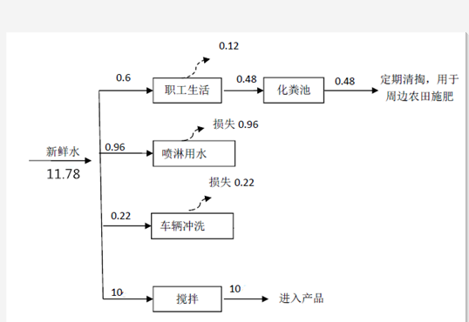

表2-5水平衡图（单位：m³/d）

8、主要工艺流程及产物环节（附处理工艺流程图，标出产污节点）
工艺介绍：
石粉、石子通过汽车运输到厂内，存放在原料仓库内，水泥通过罐车运输到厂内，气力输送到水泥罐内。
将石粉、石子通过装载机运输至骨料斗，通过皮带称称量后经水平皮带机/斜皮带机送至搅拌机；水泥经螺旋输送机送至搅拌机与水、石子、石粉一起进行搅拌，最后灌装至运输车辆中。
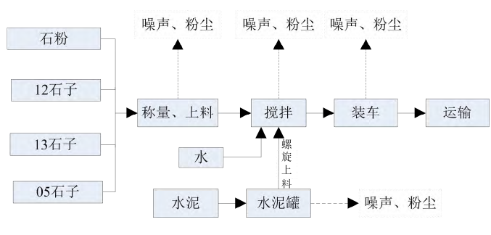

图2-1 项目生产工艺流程及产污环节示意图
9、项目变动情况分析
目前，该项目主要生产及辅助设施已建成并投入生产，配套的环保设施（措施）均按要求落实。
参考《关于印发环评管理中部分行业建设项目重大变动清单的通知》重大变动包括：项目规模扩大、建设地点重新选址、生产工艺变化导致新增污染物或污染物排放量增加、环保措施变动导致不利环境影响加重等情况，本项目建设内容无重大变动。

表三 主要污染物的排放及治理
主要污染源和污染物处理

3.1 废气污染物排放及治理

本项目主要废气污染物为粉尘，均为无组织排放。项目粉尘主要来源有石、砂等骨料在上料、输送过程中产生的粉尘；散装水泥和粉煤灰运输车抽料防空（即由罐车通过气力输送装置筒仓）产生的粉尘、原料堆场扬尘和汽车扬尘。
项目安装有2台布袋除尘器，在经除尘器处理后的粉尘直接排放；骨料在上料、输送过程中产生的粉尘经喷雾降尘后排放，不会对周边环境产生明显影响，项目将对原料堆场设置密闭加盖顶棚，同时，做好原料堆场净出口路面的清扫及洒水抑尘措施。本项目指派专人对厂区内地面进行路面清扫、洒水，可以减少道路扬尘量。
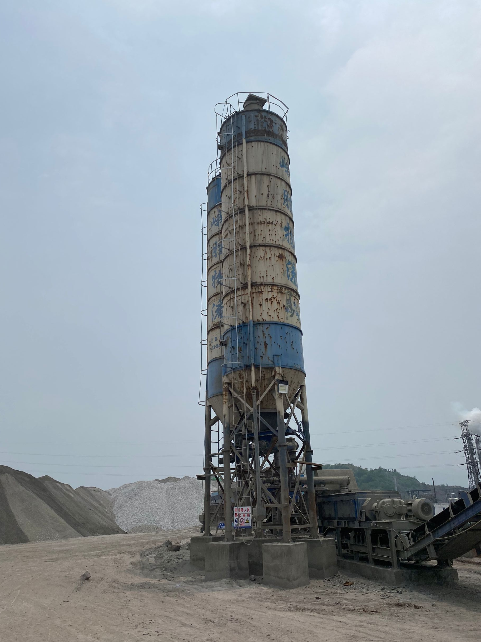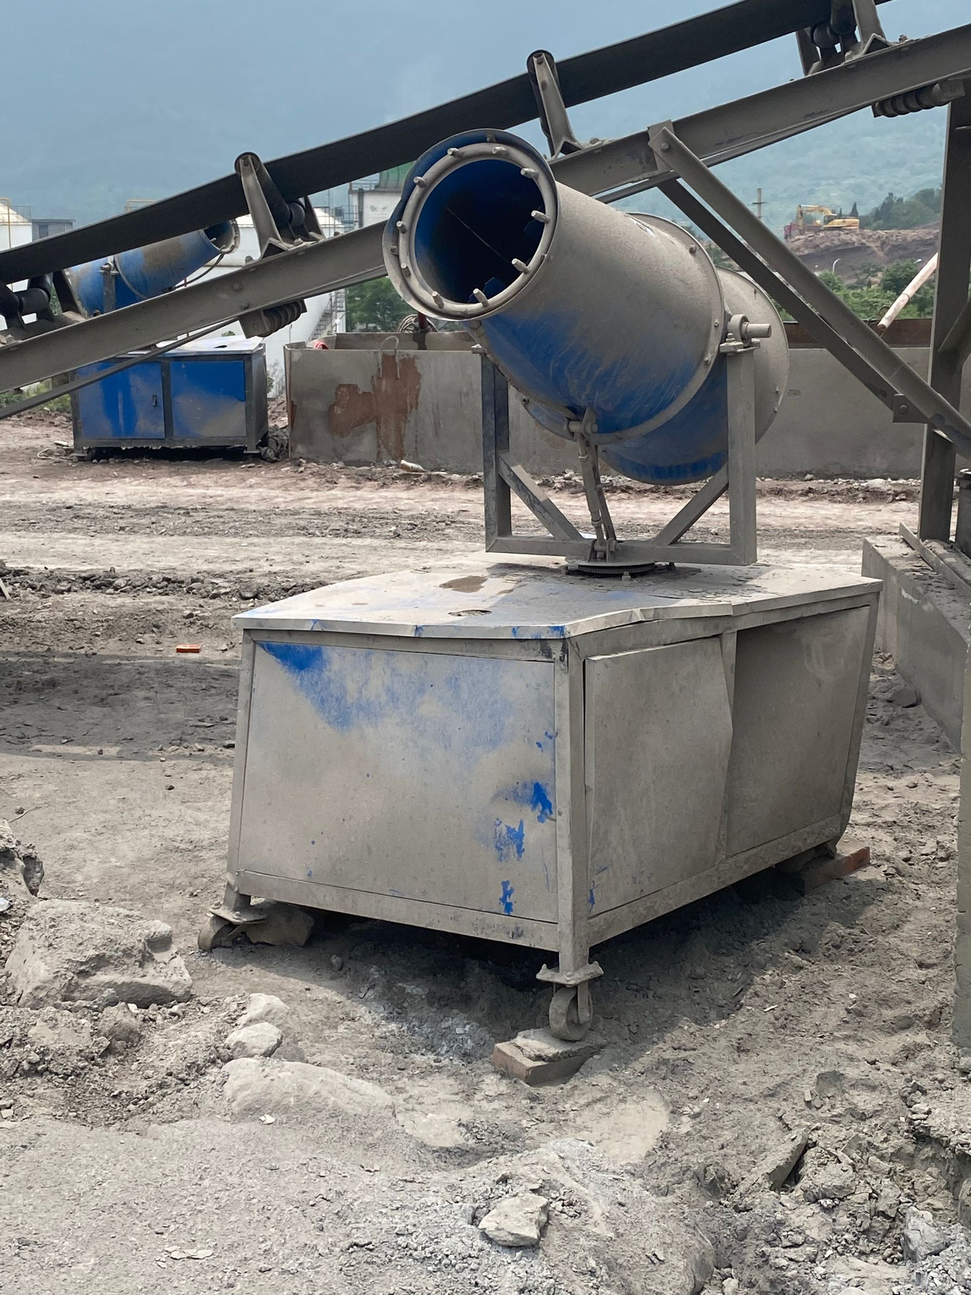
封闭设施
喷雾机
3.2 废水排放及治理

项目的主要废水为生活污水。

生活污水进入化粪池处理后，定期清掏，用于周边农田施肥，不外排。
3.3 噪声排放及治理

本项目生产过程中的噪声源为装载机、搅拌机、运输车辆、水泵、上料皮带机、空压机等各种设备噪声。其噪声源强度在65~95dB（A），项目合理布局；选用低噪声设备；项目的堆场及搅拌区均采取封闭作业；安装时采取台基减震、橡胶减震接头以及减震垫等措施；设备定期维护，以防设备故障形成的非正常生产噪声；进入车辆严禁鸣号，进入厂区低速行驶。

3.4 固体废物排放及治理
本项目产生的固体废物主要固体废物是生产废料、生活垃圾，以及车辆及设备维修过程中产生的少量含油棉纱、手套。

1、生活垃圾：采用集中袋装和桶装收集后统一堆放，由环卫部门集中运至当地垃圾处理站处置。
2、生产固废：项目筒仓仓顶除尘器收集粉尘直接落入水泥料仓内，混料搅拌粉尘经过袋式除尘器处理后排气筒排放，除尘器的粉尘收集后作为原料回用，不外排。
3、危险废物：项目设备的维护保养由旺苍县三洋汽车修理厂完成，机修过程中产生的少量废含油棉纱及手套由旺苍县三洋汽车修理厂带走，现场不设危废暂存间。

3.5 环保投资情况
本项目实际总投资300万元，环保投资为31万元，占总投资10.3%。
表3-1 环保投资一览表
类别 | 污染源 | 环评要求 | 实际建设 | 实际建设与环评内容对照情况 | 环保投资  （万元）
污水处理 | 生活污水 | / | 生活污水经化粪池（5m³）处理后定期清掏，用于周边农田施肥 | / | 1
废气治理 | 骨料卸料、堆存粉尘 | / | 雾化洒水装置 | / | 6
废气治理 | 水泥入仓 | / | 两水泥仓自带仓顶布袋除尘器，经净化处理后排放 | / | 10
废气治理 | 上料输送 | / | 上料口上方洒水装置，输送皮带进行洒水降尘 | / | 3
废气治理 | 装车 | / | 搅拌机出料密闭输送，装车采用可伸缩布袋软连接，深入罐车内，降低物料落差，同时控制落料速度 | / | 1
废气治理 | 道路扬尘 | / | 厂区洒水降尘设备 | / | 4
噪声控制 | 机械设备噪声 | / | 选用低噪声设备、噪基础减震、厂房隔声、加强绿化等 | / | 3
固废  控制 | 生活  垃圾 | / | 生活垃圾暂存垃圾桶内，由环卫部门定期收集后处理 | / | 1
固废  控制 | 生产固废 | / | 项目筒仓仓顶除尘器收集粉尘直接落入水泥料仓内，混料搅拌粉尘经过袋式除尘器处理后排气筒排放，除尘器的粉尘收集后作为原料回用，不外排 | / | /
固废  控制 | 危险废物 | / | 项目设备的维护保养由旺苍县三洋汽车修理厂完成，机修过程中产生的少量废含油棉纱及手套由旺苍县三洋汽车修理厂带走，现场不设危废暂存间 | / | 2
合计 |  |  |  |  | 31

表四 建设项目环境影响报告表主要结论及审批部门审批决定
4.1结论

旺苍县农村公路建设管理办公室G542旺苍县城嘉川至东河段公路工程路线布设合理,符合国家产业政策,符合城市发展规划,虽然项目开发建设和运营将会对沿线生态环境和居民生活产生一定程度的不利影响,但只要认真落实本报告表中所提出的减缓措施和保护措施,真正落实环保设施与主体工程建设的“三同时”制度,所产生的不利影响可以得到有效控制,并降至环境能够接受的最低程度。从环保角度而言,本项目的建设是可行的。

4.2环评报告表主要要求与建议

1、项目在建设过程中应确保足够的环保资金,以实施污染物治理措施,做
好建设项目的“三同时”工作.
2、施工单位须及时清运处理各类建筑垃圾。
3、严格落实水土流失防治措施
4、建设方应将工程设计中具有水士保持功能的工程应与主体工程同步施工。
5、加强对工程运输车辆的管理,严格按规范进行文明施工,减少扬尘污染。
6、项目营运阶段应加强相关运输车辆和容器管理,避免物料酒落。
7、严格管理控制施工期车流量,对各种物料运输车辆严格限速,并控制在
20km/h内。
8、建立健全施工管理制度,应将环保责任制纳入施工招投标合同,施工建
立中应配备环保专职人员,确保施工期环保措施的落实。
4.3环评批复
一、该拟建公路起于旺苍县嘉川镇西侧G542上的广巴高速旺苍西互通出口处,连接线向北上跨广巴铁路后接主线,向东从嘉川镇北侧、旺苍县城北侧通过,分别上跨东河和S303后,转向东南从东河镇东侧经过,跨越黄洋河后接回G542,止于G542上的广巴高速旺苍东互通出口,主线长18.252KM,连接线长0.859KM,合计19.111KM.主线按一级路标准设计,设计时速60KM/h,路基宽23m,起点连接线采用二级公路标准,设计时速40km/h,路基宽18.5m,沥青混凝土路面。全线设置桥梁6703.3m/25座,其中大桥6637.3m/24座、中桥:66m/座。全线设置涵洞30道:设置隧道459m/座。项目总投资165400万元,其中环保投资2299.48万元。项目符合国家现行产业政策,符合当地发展规划,在认真落实报告表中提出的各项环保措施和下述要求后,项目的建设和运营不会改变项目所在地的区域环境功能。我局同意该项目按照《G542旺苍县城嘉川至东河段公路工程项目环境影响报告表》所列的项目性质、规模、地点、环境保护措施进行建设。
二、项目应重点做好以下工作：
(-)严格落实《G542旺苍县城嘉川至东河段公路工程项目环境影响报告表》所列的项目性质、规模、地点、环境保护措施等要求,加强建设期和营运期环境保护工作,优化关工艺设计及设备选型,落实环保投资及各项污染防治设施建设,明确单位内部环境管理机构、人员;加强环保设施日常运行及维护管理,确保各项污染物稳定达标排放;强化环境管理,杜绝事故污染,确保环境安全。
(二)废气:施工期间建立专业管理人员,实施洒水作业,临时堆放点设置篷布覆盖措施,运输材料的车辆进行篷布覆盖、杜绝跑、冒、滴、漏现象发生。
(三)废水:施工期间生产废水通过沉淀池处理后回用,或综合利用于酒水降尘等。施工期间生活废水通过旱厕收集用于周边农田施肥。
(四)噪声:施工期采用低噪声设备,合理安排施工时间及工序,加强现场管理,文明施工。按照环评要求设置道路绿化、声屏障、隔声窗等,做到营运期噪声达标排放,杜绝扰民现象发生。
(五)固废:设置弃渣场,建筑垃圾可回收利用的出售处理,不能回收的集中堆放于弃渣场。生活垃圾集中收集后,按当地环卫部门要求处理。
(六)制定和完善环保管理制度、环境污染事故应急预案,落实环境风险防范措施,落实环保管理机构和管理人员。
三、建设项目环境影响评价文件经批准后,如工程的性质、规模、工艺、地点或者防治污染、防止生态破坏的措施发生重大变动的,建设单位应当重新报批环境影响评价文件,否则不得实施。
四、建设单位必须严格执行建设项目环境保护“三同时”制度,并按规定程序做好环保验收,验收合格后,项目方能投入正式营运。
五、该项目由旺苍县环境监察执法大队负责日常环境保护监督管理工作。

表五 验收监测质量保证及质量控制
一、质量保证及质量控制措施
为了确保监测数据的代表性、完整性、可靠性、准确性和精密性，对监测的全过程（包括布点采样、样品贮运、实验室分析、数据处理等）进行了质量控制。
（1）严格按照验收监测方案的要求开展监测工作。
（2）合理布设监测点，保证各监测点位布设的代表性。
（3）采样人员严格遵照采样技术规范进行采样工作，认真填写采样记录，按规定保存、运输样品。
（4）确保在正常工况下开展验收监测并如实记录工况。
（5）监测分析采用国家有关部门颁布的标准分析方法或推荐方法；监测人员经内部考核合格后上岗。
（6）现场采样和测试前，按照国家环保局发布的《环境监测技术规范》和《环境空气监测质量保证手册》的要求进行质量控制。
（7）监测报告严格实行三级审核制度。
（8）监测仪器、量具均经过计量部门检定合格并在有效期间使用。
二、气体监测分析过程中的质量保证和质量控制
（1）尽量避免被测排放物中共存污染物对分析的交叉干扰。
（2）被测排放物的浓度在仪器量程的有效范围（即30%-70%之间）。
（3）为了确保监测数据的合理性、可靠性和准确性，必须对监测的全过程（包括布点、采样、样品贮运、实验室分析、数据处理等）进行质量控制。
（4）验收监测时布点、采样、样品运输、分析、数据处理、报出均按《环境监测技术规范》中水、气、噪声的质控要求进行。
（5）合理布设监测点位，保证各监测点位布设的科学性和代表性。
（6）采样人员严格遵守采样操作规程，认真填写采样记录，按规定保存、运输样品。
三、噪声监测分析过程中的质量保证和质量控制
（1）噪声监测仪使用精密度为1型积分声级计，测量前后用标准声源发生器进行校准，测量前后仪器灵敏度相差均不大于0.5dB，若大于0.5dB测试数据无效。
（2）噪声测量在无雨雪、无雷电，风速小于5m/s的气象条件下进行。
（3）厂界噪声测量按《工业企业厂界环境噪声排放标准》（GB12348-2008）中有关规定监测方法进行。
四、监测分析方法及监测仪器
现场采样技术规范见表5-1，监测方法及方法来源见表5-2，检测仪器设备见表5-3。
表5-1 现场采样技术规范
类别 | 规范名称 | 方法来源
无组织  废气 | 《大气污染物无组织排放监测技术导则》 | HJ/T 55-2000
无组织  废气 | 《环境空气质量手工监测技术规范》 | HJ 194-2017
噪声 | 《工业企业厂界环境噪声排放标准》 | GB 12348-2008
噪声 | 《环境噪声监测技术规范噪声测量值修正》 | HJ 706-2014
表5-2 监测方法及方法来源
类别 | 项目 | 检测方法 | 方法来源 | 检出限 | 单位
无组织废气 | 颗粒物 | 重量法 | GB/T 15432-1995 | 0.001 | mg/m³
噪声 | 厂界噪声 | 工业企业厂界环境  噪声排放标准 | GB 12348-2008 | 30～130 | dB(A)
表5-3 检测仪器设备
类别 | 项目 | 设备名称 | 设备型号 | 设备编号
无组织废气 | 颗粒物 | 大气综合采样器 | TH-150C | 201410030、2014100302、2014100303
噪声 | 厂界噪声 | 多功能声级计 | AWA5688 | 201410075

表六 监测内容
1、监测内容
本次验收对G542旺苍县城嘉川至东河段公路工程配套XC系列稳定土厂拌配料项目的废气、厂界噪声进行监测，监测布点见表6-1、图6-1。
表6-1 检测点位、项目及频次表
类别 | 检测点位及编号 | 检测项目 | 检测频次
无组织废气 | 1#厂界外下风向；  2#厂界外下风向；  3#厂界外上风向20米； | 颗粒物 | 连续监测2天，每天采样3次，小时均值
噪声 | 1#厂界北侧外1m处；  2#厂界西侧外1m处；  3#厂界南侧外1m处；  4#厂界东侧外1m处； | 厂界噪声 | 连续监测2天，昼间测1次等效A声级

图6-1 检测点位示意图

◎3#
▲1#
N
G542旺苍县城嘉川至东河段公路工程配套XC系列稳定土厂拌配料项目
生 产 区

▲2#
▲4#
砂堆场
砂堆场
控制室
砂堆场
砂堆场
砂堆场
砂堆场
▲表示厂界噪声检测点 ◎表示无组织废气检测点
▲3#
◎2#
◎1#

表七 验收监测期间生产工况记录及监测结果
1、验收监测期间生产工况记录：
项目设计年产100000m³水泥稳定土，年工作280天，每天设计生产水泥稳定土357m³。验收检测期间,5月25日实际生产混凝土320m³，生产负荷为89.6%；5月26日实际生产混凝土330m³，生产负荷为92.4%,工况负荷情况见下表：
1-1 验收监测期间生产负荷表
项目 | 设计规模 | 实际工况 |  | 实际负荷
项目 | 设计规模 | 5月25日 | 5月26日 | 5月25日 | 5月26日
年产100000m³水泥稳定土 | 357 m³/d | 320 m³ | 330 m³ | 89.6% | 92.4%

2、验收监测结果：
2.1噪声监测结果
在厂界北侧、南侧、东侧、西侧各设一个厂界噪声监测点位。每天昼间测一次，连续监测二天。
表2-1噪声监测结果 单位：dB(A)
检测  点位 | 检测  日期 | 检测时段 | 主要声源 | 生产时dB(A) | 停产时dB(A) | 结果  dB(A)
1# | 5月25日 | 昼间 | 传输带、装载机 | 62.4 | 55.1 | 61
1# | 5月26日 | 昼间 | 传输带、装载机 | 63.2 | 55.8 | 62
2# | 5月25日 | 昼间 | 传输带、装载机 | 63.3 | 54.5 | 62
2# | 5月26日 | 昼间 | 传输带、装载机 | 63.5 | 54.2 | 62
3# | 5月25日 | 昼间 | 传输带、装载机 | 62.2 | 54.0 | 61
3# | 5月26日 | 昼间 | 传输带、装载机 | 62.7 | 53.4 | 62
4# | 5月25日 | 昼间 | 传输带、装载机 | 61.5 | 52.8 | 60
4# | 5月26日 | 昼间 | 传输带、装载机 | 60.9 | 52.9 | 60
备注：检测时，5月25日，天气晴，风速0.6m/s；5月26日，天气晴，风速0.5m/s。厂界噪声点均位于厂界外1米处。
表2-2 噪声评价标准
检测  项目 | 检测  点位 | 类别 | 标准限值dB(A) | 标准名称及编号
检测  项目 | 检测  点位 | 类别 | 昼间 | 标准名称及编号
厂界噪声 | 1#、2#、3#、4# | 3类 | 65 | 《工业企业厂界环境噪声排放标准》GB12348—2008表1
噪声：按照《工业企业厂界环境噪声排放标准》(GB 12348-2008)表1 、3类标准进行评价， G542旺苍县城嘉川至东河段公路工程配套XC系列稳定土厂拌配料项目环保设施竣工验收检测，4个厂界噪声在5月25-26日连续两天检测数据表明昼间等效A声级均达标。
2.2无组织监测结果
在厂界外20米处上风向设1个参照点，厂界下风向设2个监控点，监测项目为颗粒物。连续监测2天，每天采测3次，小时值。
表2-3无组织废气监测结果 单位：mg/m³
点位名称 | 监测日期 | 检测频次 | 检测结果 | 监控点与参照点的差值
3#厂界外上风向20m处（参照点） | 5月25日 | 第一次 | 0.290 | /
3#厂界外上风向20m处（参照点） | 5月25日 | 第二次 | 0.310 | /
3#厂界外上风向20m处（参照点） | 5月25日 | 第三次 | 0.329 | /
3#厂界外上风向20m处（参照点） | 5月26日 | 第一次 | 0.347 | /
3#厂界外上风向20m处（参照点） | 5月26日 | 第二次 | 0.389 | /
3#厂界外上风向20m处（参照点） | 5月26日 | 第三次 | 0.371 | /
1#厂界外下风向（监控点） | 5月25日 | 第一次 | 0.618 | 0.328
1#厂界外下风向（监控点） | 5月25日 | 第二次 | 0.651 | 0.341
1#厂界外下风向（监控点） | 5月25日 | 第三次 | 0.626 | 0.297
1#厂界外下风向（监控点） | 5月26日 | 第一次 | 0.694 | 0.347
1#厂界外下风向（监控点） | 5月26日 | 第二次 | 0.719 | 0.330
1#厂界外下风向（监控点） | 5月26日 | 第三次 | 0.741 | 0.370
2#厂界外下风向（监控点） | 5月25日 | 第一次 | 0.676 | 0.386
2#厂界外下风向（监控点） | 5月25日 | 第二次 | 0.690 | 0.380
2#厂界外下风向（监控点） | 5月25日 | 第三次 | 0.702 | 0.373
2#厂界外下风向（监控点） | 5月26日 | 第一次 | 0.732 | 0.385
2#厂界外下风向（监控点） | 5月26日 | 第二次 | 0.758 | 0.369
2#厂界外下风向（监控点） | 5月26日 | 第三次 | 0.780 | 0.409
表2-4 无组织废气评价标准
污染物 | 执行标准 | 无组织排放监测位置 | 排放限值（mg/m³）（监控点与参考点浓度差值）
颗粒物 | 《水泥工业大气污染物排放标准》（GB4915-2013）表3 | 厂界外20m处上风向设参照点，下风向设监控点 | 0.5
无组织废气：按照《水泥工业大气污染物综合排放标准》（GB 4915-2013）表3标准进行评价，G542旺苍县城嘉川至东河段公路工程配套XC系列稳定土厂拌配料项目环保设施竣工验收检测，无组织废气颗粒物监控点与参照点的浓度差值5月25-26日连续两天检测数据表明均达标。

表八 环保检查结果
1、环保审批手续及“三同时”执行情况检查
本项目环保审批手续齐备，在建设过程中严格执行 “三同时”制度，治理设施与工程主体设施同时设计、同时施工建设、同时投入生产。项目竣工后，及时按规定程序企业自主竣工验收。

2、环保治理设施的完成、运行、维护情况检查
经现场检查，本项目对生产过程中产生的废气、废水、固体废物、噪声的污染源采取了针对性的处理措施。厂内各环保设施运行正常、项目生产过程中实行环保设施专人管理制度，定期对各环保设施进行检查、维修。
3、环境保护档案管理情况检查
本项目环境保护档案较齐全，有安全环保部专人负责管理，建立有环保设施运行维护记录。
4、环境保护管理制度的建立和执行情况检查
公司环境保护管理工作由总经理负责，具体的环保工作由办公室负责，有专职的环保管理人员，制定了《环境保护管理制度》，未编写《突发事件环境风险应急预案》。
5、风险防范措施落实情况
本项目的风险主要为生产废水事故排放等风险。
风险防范措施：
（1）严格控制生产总用水量，达到供需水平衡或呈亏水运行。
（2）保障生产废水储存设施正常运行，若出现故障，必须立即停产，切断排放源，及时维修，直至修好为止。
（3）加强管理，及时排除隐患。
6、固体废物治理检查
1、生活垃圾：采用集中袋装和桶装收集后统一堆放，由环卫部门集中运至当地垃圾处理站处置。
2、生产固废：项目筒仓仓顶除尘器收集粉尘直接落入水泥料仓内，混料搅拌粉尘经过袋式除尘器处理后排气筒排放，除尘器的粉尘收集后作为原料回用，不外排。
3、危险废物：项目设备的维护保养由旺苍县三洋汽车修理厂完成，机修过程中产生的少量废含油棉纱及手套由旺苍县三洋汽车修理厂带走，现场不设危废暂存间。

7、卫生防护距离内敏感建筑物分布情况调查
本项目未设置卫生防护距离。
8、环评批复要求落实情况检查
本项目基本落实了环评批复提出的要求，对废水、废气、噪声、固体废物均落实了各项环保防治措施和控制措施。
9、建设期间和生产期间环境保护检查
广元市旺苍县环境监察执法大队负责该项目建设期间和生产期间环境保护监督检查工作。经核实，该项目建设期间和生产期间未发生扰民事件和污染事故。
10、公众参与意见调查
验收监测期间，对项目周边居民进行了调查，调查采用发放公众意见调查表的方法。调查结果如下：
表10-1公众意见调查统计表
调查内容 | 调查结果
项目建设是否影响您的生活和工作? | 无影响 | 100% | 影响较轻 | 0 | 影响较重 | 0
项目施工期间对您的生活和工作有无影响? | 无影响 | 100% | 影响较轻 | 0 | 影响较重 | 0
项目生产期间对您生活和工作有无影响? | 无影响 | 100% | 影响较轻 | 0 | 影响较重 | 0
项目产生的废气是否影响了大气环境质量? | 无影响 | 100% | 影响较轻 | 0 | 影响较重 | 0
项目产生的废水是否对水环境产生影响? | 无影响 | 100% | 影响较轻 | 0 | 影响较重 | 0
项目产生的噪声是否影响您的生活和工作? | 无影响 | 100% | 影响较轻 | 0 | 影响较重 | 0
项目产生的固体废物是否对环境产生影响? | 无影响 | 100% | 影响较轻 | 0 | 影响较重 | 0
对该项目竣工环保验收的态度 | 同意 | 100% | 无所谓 | 0 | 不同意 | 0
对该项目环保方面的意见和建议 | 无人提出意见和建议
本次公众参与共发放调查表15份，回收调查表15份。100%的被调查公众表示项目的建设对自己的生活和工作无影响；100%的被调查公众表示项目生产期间对自己生活和工作无影响；100%的被调查公众表示项目施工期对自己生活和工作无影响；100%的被调查公众表示项目产生的废气对大气环境无影响；100%的被调查公众表示项目产生的废水对水环境无影响；100%的被调查公众表示项目产生的噪声对生活和工作无影响；100%的被调查公众表示项目产生的固体废物对环境无影响；100%的被调查公众同意该项目的竣工环保验收；在调查期间被调查的公众均未提出其他建议和意见。

表九 验收监测结论及建议
验收监测结论：
本次验收在本项目相关环保设施均正常稳定运行的条件下，进行了废气、厂界噪声的采样监测，本验收监测报告表是针对2021年5月25-26日运行及环境条件下开展验收监测所得出的结论。验收监测和调查结论如下：
1、无组织废气监测结果
2021年5月25、26日验收监测期间，本项目无组织排放废气中颗粒物的排放浓度满足《水泥工业大气污染物排放标准》（GB4915-2013）表3中无组织排放监控浓度限值要求。
2、噪声监测结果
2021年5月25、26日验收监测期间，本项目厂界噪声检测结果满足《工业企业厂界环境噪声排放标准》（GB 12348-2008）表1中3类标准限值要求。
3、废水检查结果
项目的主要废水为生活污水。
生活污水：员工生活废水进入化粪池，用于周边农田施肥。
4、固体废物检查情况
本项目产生的固体废物主要固体废物是生产废料、生活垃圾，以及车辆及设备维修过程中产生的少量含油棉纱、手套。
（1）、生活垃圾：采用集中袋装和桶装收集后统一堆放，由环卫部门集中运至当地垃圾处理站处置。
（2）、生产固废：项目筒仓仓顶除尘器收集粉尘直接落入水泥料仓内，混料搅拌粉尘经过袋式除尘器处理后排气筒排放，除尘器的粉尘收集后作为原料回用，不外排。
（3）、危险废物：项目设备的维护保养由旺苍县三洋汽车修理厂完成，机修过程中产生的少量废含油棉纱及手套由旺苍县三洋汽车修理厂带走，现场不设危废暂存间。
5、公众意见调查结果
验收期间对项目周围居民进行调查，发放公众意见调查表15份，收回公众意见调查表15份。经统计，收回的调查表中100%的被调查公众同意该项目的竣工环保验收。
综上所述，G542旺苍县城嘉川至东河段公路工程配套XC系列稳定土厂拌配料项目总投资300万元，其中环保投资31万元，占总投资的10.3%。本项目执行了国家有关环境保护的法律法规，环境保护审批手续齐全，履行了环境影响评价制度，项目配套的环保设施按“三同时”要求设计、施工和投入使用，运行基本正常。本项目建立了环境管理体系，环境保护管理制度较为完善，环评报告表及批复中提出的环保要求和措施基本得到了落实，污染物可达标排放，建议通过竣工环境保护验收。

建议与要求:
1、加强环保处理设施的运行管理，保证环保设施正常运行，确保污染物长期稳定达标排放，杜绝事故排放。
2、认真落实环境风险防范措施，加强员工环保培训和环境风险防范应急演练，避免环境污染事故发生。
3、完善环保制度、各类运行台账。
4、建议本项目通过环保竣工验收。

